臺北市石牌國中113學年度家庭教育-代間活動計畫
『阿公阿嬤的年輕時代』徵件活動
一、依據：本校113年度推展家庭教育工作計畫
二、目的：
為增進家庭代間關係，提升子孫對祖父母之認識、強化家庭關係與世代傳承，透過了解時代差異的祖輩訪談，邀請師生共乘家族的回憶列車，一同跳進長輩的年輕歲月。由受訪者的樣貌搭配幾個深度訪談提問，提供祖孫情感交流，相互的尊重與理解的機會與體驗。
三、辦理單位：輔導室
四、實施對象：本校七年級學生為主(每班至少1-3件)，八、九年級自由參加。
五、主題內涵：【阿公阿嬤的年輕時代】透過採訪祖父母的年輕時代，挖掘出那個時代中的各種大小故事，像是當時的愛情觀、祖輩的求學歷程、當時的青春偶像等等，並呈現祖父母的照片(可以是獨照；也可以是祖輩與家人相處間的溫馨、趣味、感人照片)，也可以直接邀請祖輩，由學生進行「祖輩手掌」的描繪製作，實際感受祖輩手掌的溫度及皺褶加深彼此理解。
六、實施辦法：
- Q1.受訪者的樣貌：由下列方式二選一製作
  - 祖輩(受訪者)的獨照或家人相處照皆可。
  - 直接描繪「祖輩的手掌」輪廓，完成彩色作品。
- 問題Q2~Q5可簡答。Q6~Q9依照問題提示進行訪談及整理，以文章描述式寫書，Q6~Q9每題回答至少30-50字。
- 七級每班至少1-3件參賽作品，亦可全班參加；八、九年級同學採自由參加。
- 收件截止日期：113年9月23日(星期一)17：00前，交至輔導室。
七、評審方式：邀請相關領域教師評審，評核項目及配分如下：
- 訪談內容完整度：30％
- 文字表達流暢度：50％
- 個人心得與成長：20％
八、結果揭曉日期及方式：113年10月25日前於本校網站公佈名單，並分別通知得獎者。
九、獎勵辦法：
1.全校錄取獎項及獎勵辦法如下：
特優3名，每名獎狀乙紙、獎品乙份、嘉獎1支。
優等3名，每名獎狀乙紙、獎品乙份、嘉獎1支。
佳作4-10名(依參件比例錄取)，每名獎狀乙紙、嘉獎1支。
2.比賽得獎作品供本校製成作品作為宣導活動使用。
十、經費：由本校113年度相關經費項下支應。
十一、本計畫陳校長核可後實施，修正時亦同。
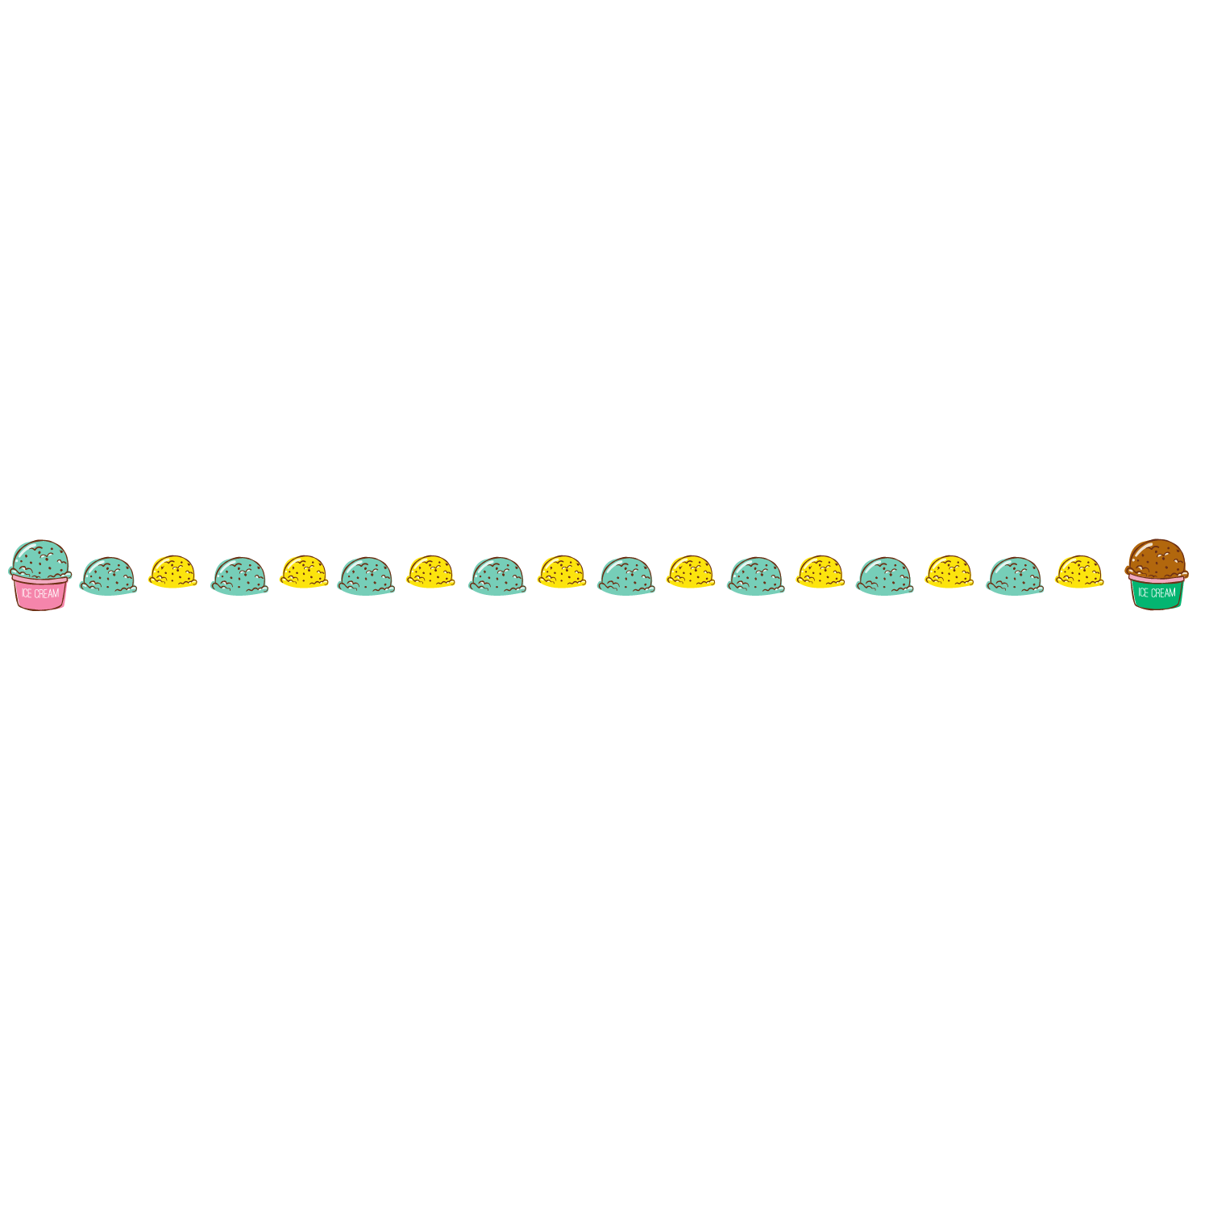
臺北市立石牌國中113學年度家庭教育「阿公阿嬤的年輕時代」活動
班級座號  學生姓名 |  |  | 祖輩姓名  (與我的關係)
Q1.受訪者的樣貌(製作方式二擇一)：  1.受訪者的獨照或家人相處互動照皆可，若照片大小超國範請改浮貼。  2.邀請祖輩伸手，讓學生直接描繪「祖輩的手掌」輪廓，感受溫度與褶皺，完成彩色作品。(描繪時需稍微緊靠祖輩的手掌，作品會更貼近真實! 若要直接素描的方式也行喔!) |  |  |  | Q2.祖輩資本介紹：  現年 歲，生肖 ，星座  Q3.祖輩的出生地：  Q4.祖輩愛吃的食物及休閒活動：  Q5.年輕時的偶像?
 |  |  |  | Q6.祖輩當時的求學之路、工作經驗或年少的夢想(當時每個人都能念書嗎?當時讀書/就業的要求與現在有哪些不同?)
Q7.祖輩的愛情故事：幾時結婚?如何認識另一半? 對另一半的第一印象為何? 常去哪約會?有哪些深刻的交往經驗? 30-50字 |  | Q8.祖輩最珍愛的東西：為什麼這般愛護珍藏?(如物件、衣物、相片、信件、回憶…請多加描述) 30-50字 |  | Q9.透過訪談，我發現了哪些世代差異? 有哪些新的發現與感想? 30-50字
1.收件截止日期：113年9月23日(星期一) 17：00前，交至輔導室
2.若有任何疑問請洽詢輔導室陳欣宜組長，電話2822-4682＃264

